Лабораторная работа 2.

Разработка и отладка приложений в среде LAZARUS

Цель лабораторной работы
Освоить работу с интегрированной средой разработки Lazarus, изучить средства создания программного обеспечения.
Задание
Разработать приложение с диалоговым оконным интерфейсом согласно индивидуальному варианту. Номер варианта определяется по порядковому номеру в журнале.
В качестве отчёта представить отчёт, содержащий описание выполненной работы, текст паскаль – модуля, скриншоты работы программы и файл архива, содержащий разработанный проект без exe – файла приложения.

Индивидуальные варианты заданий
Часть 1, варианты 1- 8
Дано вещественное число а. Для функции $y=f\left(x\right)$ , график которй представлен в таблице, вычислить значение $f\left(a\right).$
№ варианта | Задание
1 | 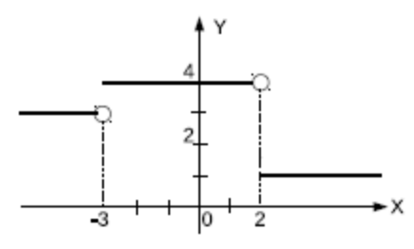
2 | 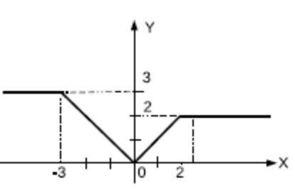
3 | 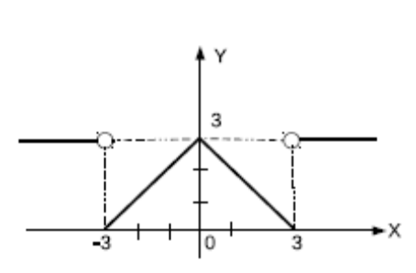
4 | 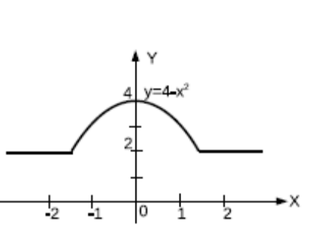
5 | 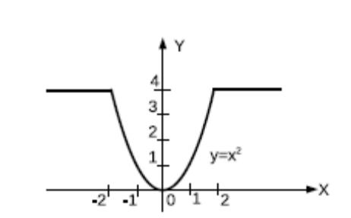
6 | 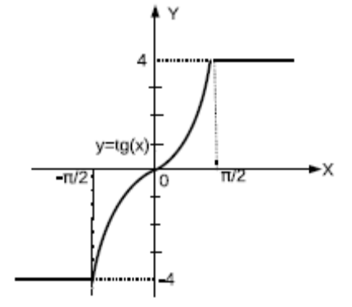
7 | 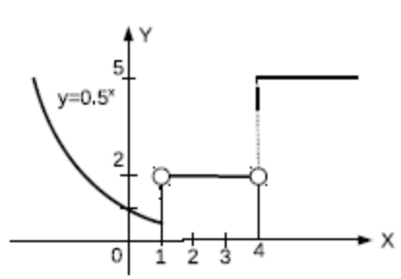
8 | 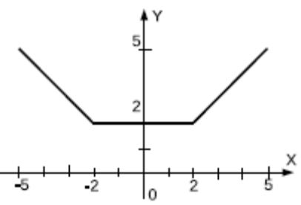
Часть 2 Варианты 9 – 16
Даны вещественные числа x и y. Определить, принадлежит ли точка с координатами (x, y) заштрихованной части плоскости.
№ варианта | Задание
9 | 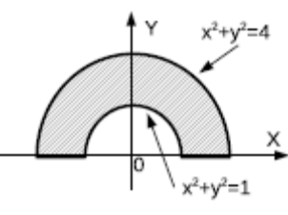
10 | 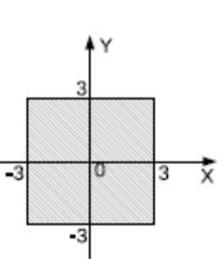
11 | 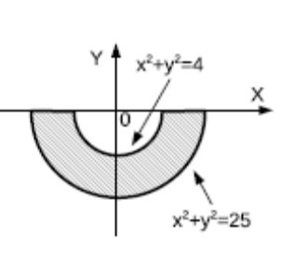
12 | 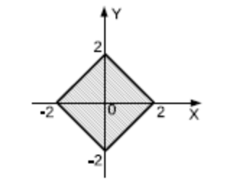
13 | 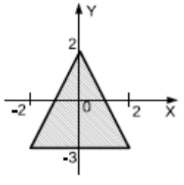
14 | 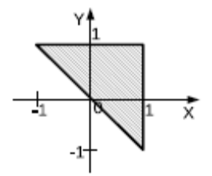
15 | 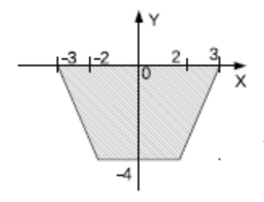
16 | 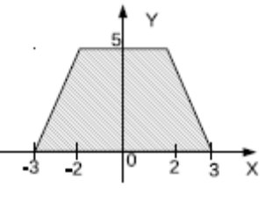
Часть 3. Варианты 17 – 26
  - Задан круг с центром в точке O(x0, y0) и радиусом R0 и точка A(x1, y1). Определить, находится ли точка внутри круга.
  - Определить, пересекаются ли параболы y = ax2 + bx + c и y = dx2 + mx + n. Если пересекаются, то найти точку пересечения.
  - Определить, пересекаются ли линии y = ax3 +bx2 +cx +d и y = kx3 +mx2 +
  - + nx + p. Если пересекаются, найти точку пересечения.
  - Задана окружность с центром в точке O(x0, y0) и радиусом R0. Найти точки пересечения линии с осью абсцисс.
  - Задана окружность с центром в точке O(x₀, y₀) и радиусом R₀. Найти точки пересечения линии с осью ординат.
  - Определить, пересекаются ли линии y = bx² + cx + d и y = kx + m. Если пересекаются, найти точки пересечения
  - Задана окружность с центром в точке O(0,0) и радиусом R₀, и прямая y = ax + b. Определить, пересекаются ли прямая и окружность. Если пересекаются, найти точку пересечения.
  - Найти точки пересечения линии ax² + bx + c с осью абсцисс.
  - Определить, пересекаются ли линии y = ax⁴ + bx³ + cx² + dx + f и y =
= bx³ + mx² + dx + p. Если пересекаются, найти точку пересечения.

